
التاريخ | / / 14هـ |  |  | عنوان الدرس : التركيب الداخلي والنيفرون واستخلاص البول في الكلية |  | الوسائل والتقنيات التعليمية المستخدمة
المادة | أحـــــــــيـــــــــــاء |  |  |   مقدمة تمهيدية  البسملة + الصلاة والسلام على رسول الله  ماهي مكونات الجهاز البولي في الإنسان؟  ماهو شكل الكليتان |  |   ◆ الكتاب | ❖ السبورة 
الصف |  |  |  |  |  | ⬥ الأقلام الملونة  | 
الحصة |  |  |  |  |  |  | 
الأهداف السلوكية |  |  |  | نوع الهدف | المحتوى التعليمي للدرس  | الإجراءات والأنشطة المستخدمة | sالتقويم 
يتوقع من الطالب بعد نهاية الدرس أن :   يوضّح التركيب الداخلي للكلية |  |  |  | معرفي  ( تذكر) | عند عمل قطاع طولي في الكلية نجد أنها تتركب من :  ثلاث طبقات هي  1- طبقة خارجية تسمى القشرة cortex) )  2- طبقة وسطى تسمّى النخاع Medulla ) )  3- طبقة داخلية تُسمى حوض الكلية ( pelvis ) | 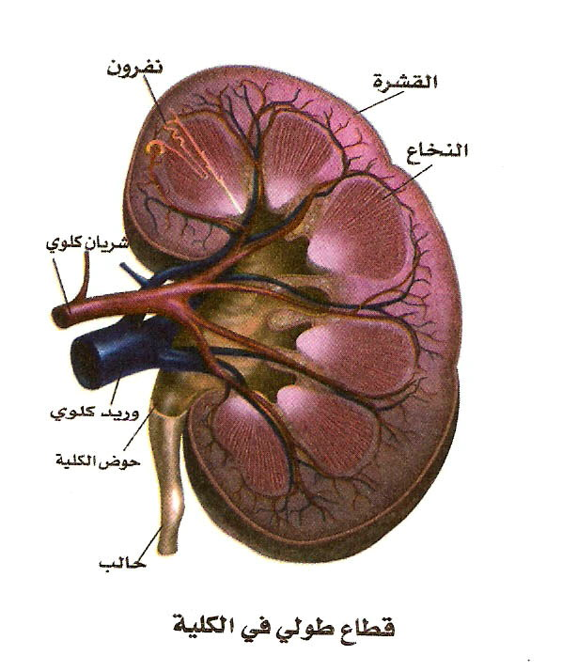  سؤال :وضّح التركيب الداخلي للكلية ؟  يتم استخدام طريقة المناقشة والحوار حتى يتحقق الهدف | س1 : وضّح التركيب الداخلي للكلية ؟
❖ يعّرف الوحدة الكلوية (النيفرون ) |  |  |  | معرفي  ( تذكر) | الوحدة الكلوية ( النيفرون ) هي :  أصغر جزء في الكلية يقوم بوظيفة إخراجية | سؤال : عّرف الوحدة الكلوية ( النيفرون )؟  يتم استخدام طريقة المناقشة والحوار حتى يتحقق الهدف | س2 : عّرف الوحدة الكلوية  ( النيفرون ) ؟
⬥ يعدّد الأقسام التي تتركب منها الوحدة الكلوية |  |  |  | معرفي  ( تذكر) | الأقسام التي تتركب منها الوحدة الكلوية هي :  - كتلة من الشعيرات الدموية .  - محفظة بومان  - أنابيب كلوية جدرانها رقيقة  - الأنبوب الجامع الذي يجمع البول من الأنابيب الكلوية ويصبه في حوض الكلية | سؤال : عددا لأقسام التي تتركب منها الوحدة الكلوية ؟  يتم استخدام طريقة المناقشة والحوار حتى يتحقق الهدف | س3 : عدّد الأقسام التي تتركب منها الوحدة الكلوية ؟
 يشرح طريقة استخلاص البول في الكلية |  |  |  | مهاري  (استعداد) | شرح مفصل لطريقة استخلاص البول في الكلية  الكتاب صـ157- 158 | سؤال : أشرح كيف يتم استخلاص البول من الكلية ؟  يتم استخدام الطريقة الإلقائية لتوضيح ذلك | س4 : أشرح طريقة استخلاص البول في الكلية ؟
 يوضّح الفشل الكلوي وأهم مسبباته |  |  |  | معرفي  ( تذكر) | هناك نوعان من الفشل الكلوي هما الفشل الكلوي الحاد والفشل الكلوي المزمن والفشل الكلوي بصفة عامة هو حدوث قصور في عمل الكلية ووظائفها مما يؤدي إلى اختلال عام في جسم الإنسان  مسببات الفشل الكلوي عديدة ومتنوعة منها :  1- تلف أنسجة الكلية  2- إصابة الكلية بالتهاب حاد ومزمن  3-إصابة الجسم بأمراض كالسكري أو ضغط الدم  4- تناول بعض الأدوية بدون استشارة طبيبة  5- التعود على عادات غذائية غير مرغوبة يكون الغذاء فيها غير متوازن من حيث الكم والنوع | سؤال : وضّح الفشل الكلوي و أهم مسبباته؟  يتم استخدام طريقة المناقشة والحوار حتى يتحقق الهدف | س5 : وضّح الفشل الكلوي وأهم مسبباته ؟
ملاحظات |  |  |  |  |   الــــــواجــــــب الـــــمــــنـــــــزلــــــي | المشرف التربوي | مدير المدرسة
 |  |  |  |  |  | الاسم : | الاسم :
 |  |  |  |  |  | التوقيع : | التوقيع :

